Português os alunos levaram livros para recorte então a atividade será para recortar uma dezena de palavras que iniciem com vogais e 15 palavras que iniciem com as consoantes B,C,D,F,G,J RECORTAR E COLAR NO CADERNO DE ATIVIDADES PRIMEIRO AS QUE INICIEM COM VOGAIS, DEPOIS PULAR UMA LINHA E COLAR AS PALAVRAS QUE INICIEM COM AS CONSOANTES.
OBS: ORIENTAR SEU FILHO A COLOCAR POUCA COLA, OBSERVAR OS ESPAÇOS PARA COLAR AS PALAVRAS FAZER LEITURA DAS PALAVRAS DEIXAR SEU FILHO PROCURAR AS PALAVRAS E RECORTA-LAS.

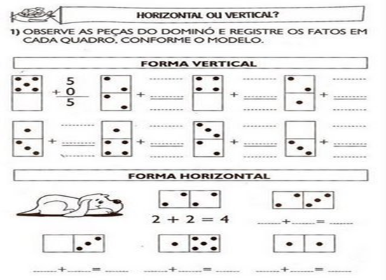
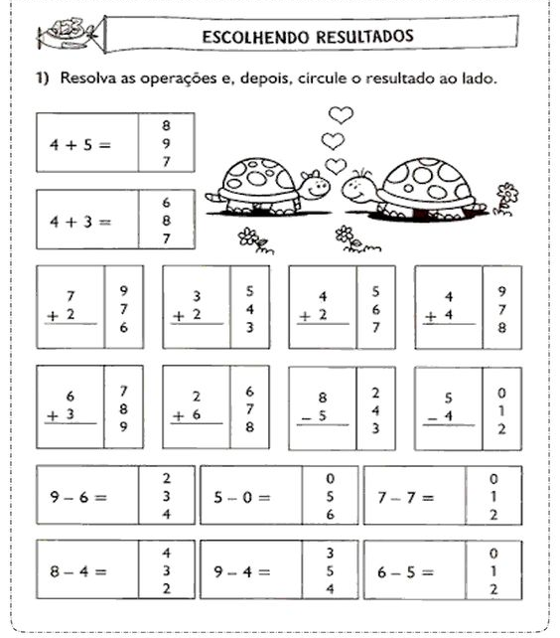

COMO TINHA COMBINADO COM ELES IRIAMOS COMEÇAR A FAZER TREINO DE PONTILHADO TRAÇADO DE NÚMEROS E VARIAS OUTRAS FORMAS, PARA TRABALHAR A COORDENAÇÃO ORIENTE SEU FILHO A FAZER OS PONTILHADOS SEM RETIRAR O LÁPIS DO PAPEL COMO EM UMA SEQUENCIA....
